DAFTAR PUSTAKA
- Peraturan menteri kesehatan republik indonesia nomor 28 tahun 2017. Diakses dari:
http://www.ibi.or.id/media/PMK%20No.%2028%20ttg%20Izin%20dan%20Penyelenggaraan%20Praktik%20Bidan.pdf
- Pedoman pemantauan wilayah setempat kesehatan ibu dan anak (pws-kia) tahun 2010. diakses dari :
https://www.scribd.com/doc/180161384/Pedoman-PWS-KIA-pdf
- Peraturan Menteri kesehatan republik indonesia nomor 97 tahun 2014. Diakses dari :
http://kesga.kemkes.go.id/images/pedoman/PMK%20No.%2097%20ttg%20Pelayanan%20Kesehatan%20Kehamilan.pdf
- Profil kesehatan Indonesia tahun 2017. Diakses dari :
https://www.kemkes.go.id/resources/download/pusdatin/profil-kesehatan-indonesia/Profil-Kesehatan-Indonesia-tahun-2017.pdf
- Ummu, hani.2016.Asuhan Kebidanan pada kehamilan fisiologis. Jakarta:Salemba
- Dinas Kesehatan Provinsi Jawa Barat. Profil kesehatan Indonesia tahun 2014 di provinsi jawa Barat.
Diakses dari : https://www.depkes.go.id
- Jurnal Ekologi Kesehatan. Tahun 2019
Diakses dari: https://ejournal2.litbang.kemkes.go.id/index.php/jek/article/view/2094/113
- Rakerkesnas.Kematian maternal dan neonatal di indonesia tahun 2019 di provinsi jawa Barat. Diakses dari : https://www.kemkes.go.id/resources/download/info-terkini/rakerkesnas-2019/SESI%20I/Kelompok%201/1-Kematian-Maternal-dan-Neonatal-di-Indonesia.pdf
- Levels & Trends in Child Mortality. Report 2018. unicef, WHO, World Bank, United Nations
Diakses dari : https://www.kemkes.go.id/resources/download/info-terkini/rakerkesnas-2019/SESI%20I/Kelompok%201/1-Kematian-Maternal-dan-Neonatal-di-Indonesia.pdf
- Maisuri T. Chalid. Asuhan Antenatal Berkualitas Tahun 2016
Diakses dari :
https://med.unhas.ac.id/obgin/wp-content/uploads/2016/08/ANC-berkualitas.pdf
- Walyani , Elisabeth Siwi. 2015. Asuhan Kebidanan pada kehamilan. Yogyakarta : Pustaka Baru Press.
- JNPK-KR.2016.Asuhan persalinan normal buku acuan.Jakarta: Departemen Kesehatan RI.
- Maritalia, Dewi.2017. Asuhan Kebidanan pada ibu nifas. Jakarta: Gosyen.
- Kemenkes RI. 2010. Buku Saku Pelayanan Kesehatan Neonatal Esensial. Jakarta : Depkes RI.
- Program indonesia sehat tahun 2014. Diakses dari :
https://www.kemkes.go.id/resources/download/lain/Buku%20Program%20Indonesia%20Sehat%20dengan%20Pendekatan%20Keluarga.pdf
- Astuti,Maya.2011.Buku Pintar Kehamilan. Jakarta:EGC
- Buku KIA 2019
- Indrayani.2011.Buku Ajar Asuhaan Kehamilan. Jakarta Timur: Cv trans Info Media
- Manuaba, ida bagus.2012. ilmu kebidanan, penyakit kandungan dan KB. Jakarta : EGC
- Prawiroharjo, sarwono.2010.Ilmu kebidanan Jakarta : PT. Bina Pustaka
- Anggi Setiawan, Nur Indrawaty Lipoeto, Amirah Zatil Izzah dalam jurnal tentang Hubungan Hemoglobin ibu hamil Diakses dari :
http://jurnal.fk.unand.ac.id/index.php/jka/article/view/64\
- Angga dalam jurnal berat badan optimal ibu hamil. Diakses dari : http://gizi.fk.ub.ac.id/berat-badan-optimal-kehamilan/
- Wahyu nuraisya dalam jurnal Deteksi Risiko Tinggi Kehamilan Pada Pelayanan ANC Terpadu diakses dari :
https://www.researchgate.net/publication/336807196_Deteksi_Risiko_Tinggi_Kehamilan_Pada_Pelayanan_ANC_Terpadu_di_Puskesmas_Bendo_Kabupaten_Kediri
- Syaifuddin, Abdul Bari. 2013. Buku panduan praktis pelayanan kesehatan maternal dan neonatal. Jakarta : PT Bina Pustaka Sarwono Prawiroharjo
- Sri wahyuni, rissa nuryuniarti, endah nurmamudah dalam jurnal riset kebidanan indonesia Diakses dari:
http://www.ejournal-aipkema.or.id/aipkema/index.php/jrki/article/view/34
- Damayanti, Ika Putri, dkk. 2012. Buku ajar asuhan kebidanan Komprehensif pada ibu bersalin dan bayi baru lahir. yogyakarta : deepublish
- Leveno, kenneth J, dkk. 2009. Obstetri Williams. Jakarta: EGC
- Ambarawati, Wulandari. 2009. ASI Diakses dari : http://www.repository.usu.ac.id
- Asrinah. 2010. Asuhan kebidnan Masa Persalinan. Yogyakarta: Graha Ilmu
- Dewi. 2010. Bayi Baru Lahir Diakses dari: http://www.Abstrak.ta.uns.ac.id
- Lissauer. 2013. Bayi baru lahir Diakses dari: http://www.Abstrak.ta.uns.ac.id
- Lowdermilk, dkk. 2013. Teknik menyusui terhadap penambahan berat badan bayi Diakses dari: http://www.digilib.esaunggu.ac.id
- Lestari. Perilaku perawatan luka perineum. 2016 diakses dari : http:// Ejournal.almaata.ac.ic
- Varney H, Kriebs JM, Gegor CL.2006. Buku ajar asuhan kebidanan Volume I.
Jakarta : EGC
- Swarjana, I Ketut.2015. Metodologi penelitian kesehatan (Edisi Revisi).: CV
- Siti Tyastuti, dkk. 2016. Asuhan kebidanan kehamilan komprehensif
- Rut C, dkk. 2016. Hubungan indeks massa tubuh (IMT) awal kehamilan dengan luaran maternal neonatal. Jurnal e-Clinic (eCl), Volume 4 Nomor 2

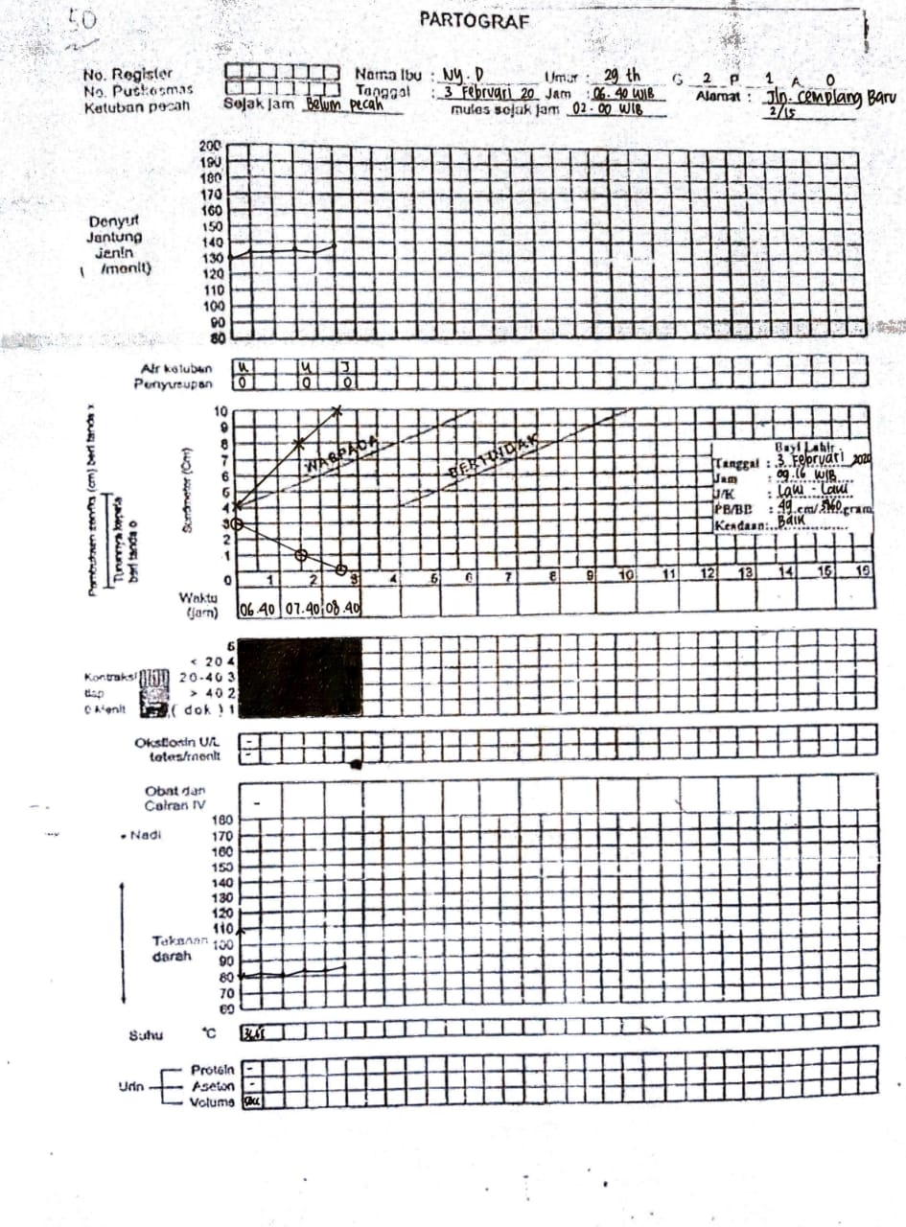

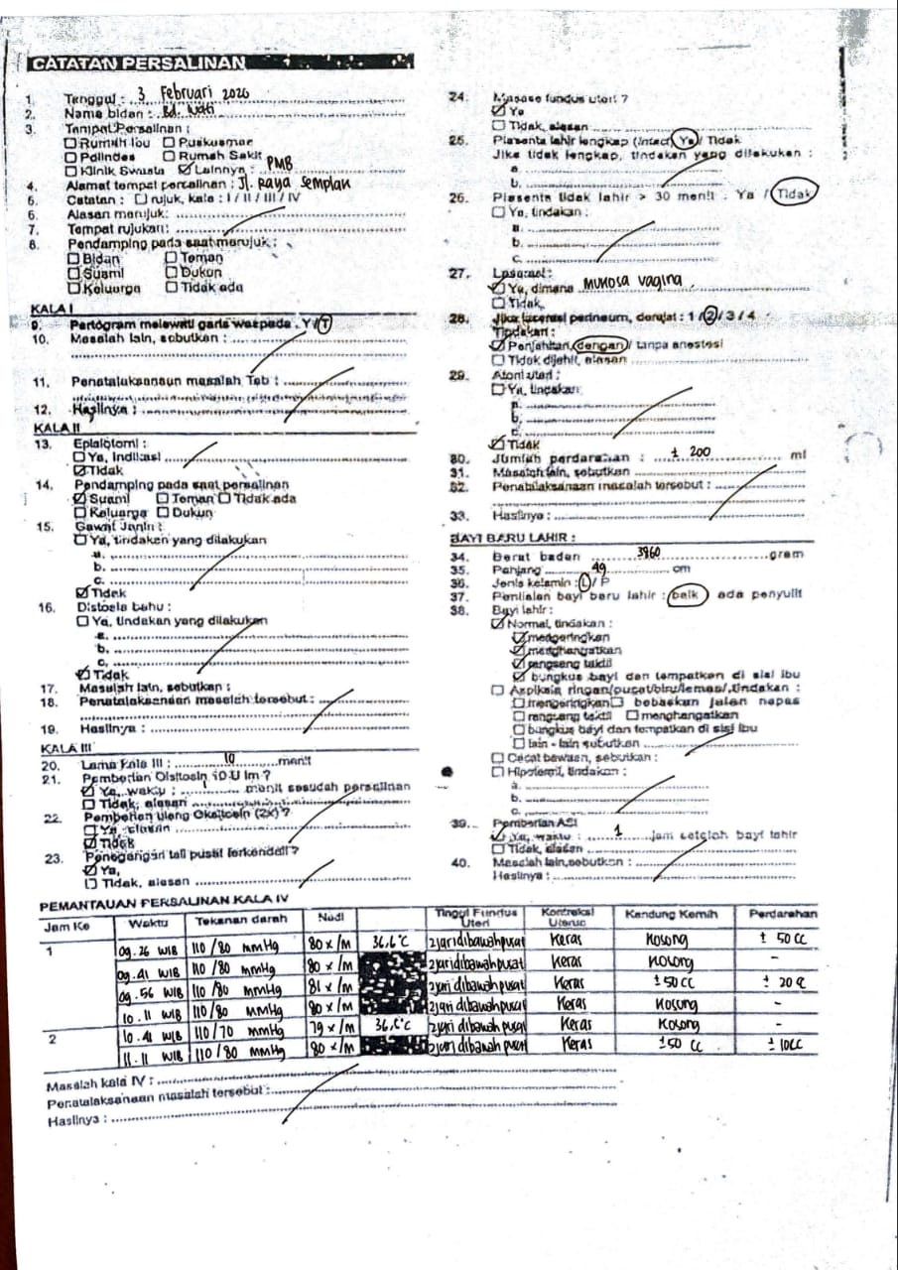

SATUAN ACARA PENYULUHAN (SAP)

Topik : Asuhan Kebidanan Nifas
Sub Topik : Asi Eksklusif
Sasaran : Ny. D
Jumlah : 1
Hari/tanggal : Senin, 3 Februari 2020
Tempat : PMB Bd. W

- Tujuan Umum
Setelah dilakukan pembelajaran, ibu nifas dapat memahami pentingnya ASI Eksklusif dan memberikan ASI Eksklusif pada bayinya sampai usia 6 bulan.

- Tujuan Khusus
Setelah diberikan pembelajaran, diharapkan ibu dapat:
- Mengetahui arti dari ASI Eksklusif
- Mengetahui manfaat dari ASI Eksklusif bagi bayi
- Mengetahui manfaat dari ASI Eksklusif bagi ibu

- Isi Materi
Terlampir

- Metode
Ceramah
- Media
Leaflet

- Rencana Evaluasi
Tanya jawab

ASI EKSKLUSIF
- Pengertian Asi Eksklusif
ASI Eksklusif adalah pemberian ASI selama 6 bulan tanpa tambahan cairan atau makanan lain kecuali vitamin, mineral dan obat.

- Keuntungan Asi Eksklusif
- Lebih mudah dan praktis dalam pemberiannya
- Komposisi seimbang sesuai kebutuhan bayi
- Streil
- Memperbaiki pencernaan bayi
- Kolostrum mengandung Vitamin A, protein dan zat kekebalan yang penting untuk bayi.
- Zat gizi yang terkanung sudah cukup untuk tumbuh kembang bayi, misalnya omega 3 untuk pertumbuhan otak.
- Mempererat hubungan kasih sayang ibu dan anak.
- Menjaragkan kehamilan

- Manfaat Asi
Keuntungan menyusui meningkat seiring lama menyusu eksklusif hingga enam bulan. Setelah itu, dengan tambahan makanan pendamping ASI pada usia enam bulan, keuntungan menyusui meningkat seiring dengan meningkatnya lama pemberian ASI sampai dua tahun.
- Manfaat ASI untuk Bayi
ASI merupakan makanan alamiah yang baik untuk bayi, praktis, ekonomis, mudah dicerna, memiliki komposisi, zat gizi yang ideal sesuai dengan kebutuhan dan kemampuan pencernaan bayi, dan dapat juga melindungi infeksi gastrointestinal. ASI tidak mengandung beta-lactoglobulin yang dapat menyebabkan alergi pada bayi. ASI juga mengandung zat pelindung (antibodi) yang dapat melindungi bayi selama 5-6 bulan pertama, seperti: Immunoglobin, Lysozyme. ASI dapat meningkatkan kesehatan dan kecerdasan bayi serta meningkatkan jalinan kasih sayang ibu dan anak (bonding).
- Manfaat ASI untuk ibu
Dengan menyusui, rahim ibu akan berkontraksi yang dapat menyebabkan pengembalian rahim keukuran sebelum hamil serta mempercepat berhentinya pendarahan post partum. Dengan menyusui kesuburan ibu akan menjadi berkurang untuk beberpa bulan dan dapat menjarangkan kehamilan. ASI juga dapat mengurangi kemungkinan kanker payudara pada masa yang akan datang

- Komposisi Gizi Dalam ASI Biasa (Matur)
- Protein
ASI mengandung whey protein dan casein. Casein adalah protein yang sukar dicerna dan whey protein adalah protein yang membantu meneybabkan isi pencernaan bayi menjadi lebih lembut atau mudah dicerna oleh usu bayi. Rasio whey-casein yang tinggi pada ASI membantu pencernaan bayi dengan pembentukan hasil akhir pencernaan bayi yang lebih kembut dan mengurangi waktu pengosongan gaster bayi.
- Lemak
Lemak ASI lebih mudah dicerna karena sudah dalam bentuk emulsi. Salah satu keunggulan lemak ASI adalah kandungan asam lemak esensial, docosahexaenic acid (DHA) dan arachonic acid (AA) yang berperan penting dalam pertumbuhan otak sejak trimester I kehamilan sampai 1 tahun usia anak.
- Vitamin
Vitamin A adalah salah satu vitamin penting yang tinggi kadarnya dalam kolostrum dan menurun pada ASI biasa. ASI adalah sumber vitamin A yang baik dengan konsentrasi sekitar 200 IU/dl. Vitamin yang larut dalam lemak lainnya adalah vitamin D, E, dan K. Vitamin yang larut dalam air, Vitamin C, asam nicotinic, B12, B1 (tiamin), B2 (riboflavin), B6 (pridoksin) sangat dipengaruhi oleh makanan ibu, namun untuk ibu dengan status gizi normal, tidak perlu diberi suplemen.

- Zat anti infeksi
ASI sering disebut juga “darahputih” yang mengandungg enzim, immunoglobulin, dan leukosit. Lekosit terdiri atas fagosit 90% dan limfosit 10% yang meskipun sedikit tetap dapat memberikan efek protektif yang signifikan terhadap bayi. Immunoglobukin meruapakan protein yang dihasilkan oleh sel plasma sebagai respon terhadap adanya imunogen atau antgen (zat yang menstimulasi tubuh untuk memproduksi antibodi).

SATUAN ACARA PENYULUHAN (SAP)

Topik : Asuhan Kebidanan Nifas
Sub Topik : Perawatan Tali Pusat
Sasaran : Ny. D
Jumlah : 1
Hari/tanggal : Senin, 3 Februari 2020
Tempat : PMB Bd. W

- Tujuan Umum
Setelah dilakukan penyuluhan pada ibu dan keluarga bayi, diharapkan dapat melakukan perawatan tali pusat dengan benar secara mandiri di rumah

- Tujuan Khusus
Setelah dilakukan penyuluhan, peserta diharapkan mampu:
- Mengetahui tentang pentingnya Perawatan Tali Pusat.
- Memperagakan cara merawat tali pusat dengan benar.
- Menyebutkan hal apa saja yang harus diperhatikan dalam perawatan tali pusat.
- Mengetahui tanda-tanda infeksi pada tali pusat

- Isi Materi
Terlampir

- Metode
Tanya Jawab
- Media
Memperagakan teknik

- Rencana Evaluasi
Tanya jawab
PERAWATAN TALI PUSAT
- Pengertian Tali Pusat Bayi
Tali pusat ( Funiculus umbilicalis ) adalah saluran kehidupan bagi janin selama dalam kandungan, dikatakan saluran kehidupan karena saluran inilah yang selama 9 bulan 10 hari menyuplai zat-zat gizi dan oksigen janin.Tetapi begitu bayi lahir, saluran ini sudah tidak diperlukan lagi sehingga harus dipotong dan diikat atau dijepit.

- Cara Membersihkan Tali Pusat
- Cuci tangan bersih
- Gunakan handscoon
- Ambil kapas bulat atau kapas yang sudah dicelupkan kedalam air matang, lalu bersihkan sisa tali pusar, terutama bagian pangkalnya (yang menempel pada perut).
- Lakukan dengan hati-hati, apalagi bila pusar bayi masih berwarna merah.
- Gunakan jepitan khusus dari plastik untuk memegang ujung tali pusarnya, agar lebih mudah dalam membersihkan dan melilitkan perbannya.
- Ambil kasa kering lalu bungkus sisa tali pusat. Usahakan agar seluruh permukaan hingga ke pangkalnya tertutup perban.
- Lilitkan perban/kasa sedemikian rupa agar bungkusan tidak terlepas. Pastikan tidak terlalu ketat, agar bayi tidak kesakitan.
- Gunakan kain kasa untuk mengikat perban agar tetap pada tempatnya.

- Arah Pembersihan Tali Pusat Bayi
Pembersihan tali pusat bayi yang telah dipotong yaitu : dari bagian tali pusat yang dipotong ke arah pusar dengan gerakan satu arah. Indikasinya agar bagian yang dipotong tidak terkena kotoran dari pusar.

- Hal-hal yang Perlu Diperhatikan
- Jangan membungkus putung tali pusat atau perut bayi atau menoleskan cairan atau bahan apapun ke puntung tali pusat.
- Jika puntung tali pusat kotor, bersihkan (hati-hati) dengan air DTT dan sabun segera keringkan secara seksama dengan menggunakan kain bersih.
- Teknik Perawatan Tali Pusat Bayi. Dalam perawatan maupun pemotongan tali pusat bayi itu menggunakan teknik steril. Artinya, dalam setiap pelaksanaan perawatan dan pemotongan tali pusat bayi itu menggunakan alat- alat yang steril. Dan dalam setiap proses perawatan itu dianjurkan untuk sealalu memakai hanscoon.
- Penggunaan Popok pada bayi. Saat tali pusat dipotong, maka harus diperhatikan penggunaan popok bayi tersebut. Sebaiknya popok dipakaikan dibawah pusar. Alasannya adalah agar pusarnya tidak lembab, karena apabila lembab akan beresiko timbulnya infeksi.

- Tanda-Tanda Tali Pusat Bayi yang Terinfeksi
- Bernanah Kondisi ini bisa muncul jika kurang benar dalam merawatnya,seperti kurang bersih dan kurang kering. Hal ini juga bisa terjadi bila saat pemotongan tali pusat bayi menggunakan benda yang tidak steril sehingga kuman mudah tumbuh dan berkembangbiak.
- Bau Tidak Sedap Bau tidak sedap muncul pada tali pusat menandakan bahwa tali pusat terinfeksi. Lalu tali pusat akan bernanah dan berlendir.Selain itu juga ditandai dengan kemerahan di sekitar pusar.
- Tidak Banyak Menangis Bayi yang terinfeksi umumnya tidak banyak menangis sebaliknya banyak tidur.Gejala ini ditandai dengan bayi malas minum,demam dan yang paling parah sampai terjadi kejang

SATUAN ACARA PENYULUHAN (SAP)
Topik : Asuhan Kebidanan masa Nifas
Sub Topik : Teknik Menyusui dengan Benar
Sasaran : Ny. D
Jumlah Peserta : 1 orang
Hari/Tanggal : Senin, 3 Februari 2020
Tempat : PMB Bd. W

- Tujuan Umum
Setelah mendapatkan penyuluhan diharapkan peserta dapat mempraktekan cara menyusui dengan benar.

- Tujuan Khusus
Setelah selesai mengikuti penyuluhan peserta diharapkan mampu:
- Menjelaskan pengertian cara menyusui yang benar
- Mengetahui posisi dan perlekatan menyusui yang benar
- Mengetahui tentang persiapan memperlancar pengeluaran ASI
- Mengetahui langkah-langkah menyusui yang benar
- Mengetahui tanda-tanda bayi telah mendapat cukup asi.
- Mengetahui hal-hal yang perlu diingat dalam menyusui.
- Mengetahui dan memahami manfaat dari cara menyusui yang benar.

- Isi Materi
- Pengertian teknik menyusui yang benar.
- Posisi dan perlekatan menyusui.
- Persiapan memperlancar pengeluaran ASI.
- Langkah –langkah menyusui yang benar.
- Tanda-tanda bayi telah mendapat cukup asi.
- Hal-hal yang perlu diingat dalam menyusui.
- Manfaat dari cara menyusui yang benar.

- Metode
- Ceramah
- Tanya jawab
- Demonstrasi

- Media dan Alat
Payudara ibu

- Rencana Evaluasi
Review materi

TEKNIK MENYUSUI DENGAN BENAR
- Pengertian Tekhnik Menyusui dengan Benar
Tekhnik menyusui dengan benar adalah kegiatan menyusui yang memberikan manfaat pada anak dengan cara yang benar. Selama beberapa minggu pertama, bayi perlu diberi ASI setiap 2,5-3 jam sekali. Menjelang akhir minggu ke enam, sebagian besar kebutuhan bayi akan ASI setiap 4 jam sekali. Jadwal ini baik sampai berumur antara 10-12 bulan.
Tujuan menyusui dengan benar adalah untuk merangsang produksi susu dan memperkuat refleks menghisap bayi. Jadi, Teknik Menyusui dengan Benar adalah cara memberikan ASI kepada bayi dengan posisi ibu yang benar, sehingga memudahkan bayi untuk menyusu.

- Posisi dan Perlekatan Menyusui
Terdapat berbagai macam posisi menyusui. Cara menyusui yang tergolong biasa dilakukan adalah dengan duduk, berdiri atau berbaring.
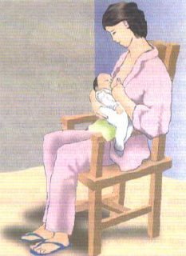
Gambar 1 Gambar 2
Gambar 1 : Posisi menyusui berdiri yang benar
Gambar 2 : Posisi menyusui duduk yang benar

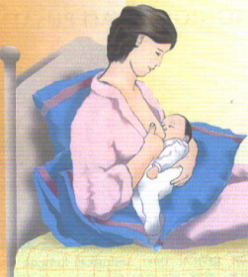
Gambar 3
Gambar 3 : Posisi menyusui rebahan yang benar
Ada posisi khusus yang berkaitan dengan situasi tertentu seperti ibu pasca operasi sesar. Bayi diletakkan disamping kepala ibu dengan posisi kaki diatas. Menyusui bayi kembar dilakukan dengan cara seperti memegang bola bila disusui bersamaan, dipayudara kiri dan kanan. Pada ASI yang memancar (penuh), bayi ditengkurapkan diatas dada ibu, tangan ibu sedikit menahan kepala bayi, dengan posisi ini bayi tidak tersedak.
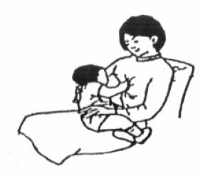
Gambar 4 Gambar 5
Gambar 4 : Posisi menyusui balita pada kondisi normal
Gambar 5 : Posisi menyusui bayi baru lahir yang benar di ruang perawatan

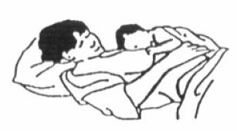
Gambar 6 Gambar 7
Gambar 6 : Posisi menyusui BBL yang benar
Gambar 7 : Posisi menyusui bayi bila ASI penuh

Gambar 8
Gambar 8 : Posisi menyusui bayi kembar secara bersamaan
- Persiapan Memperlancar Pengeluaran ASI
Persiapan mempelancar pengeluaran ASI dilaksanakan dengan jalan :
- Membersihkan putting susu dengan air atau minyak
- Putting susu di tarik-tarik setiap mandi, sehingga menonjol untuk memudahkan isapan bayi
- Bila putting susu belum menonjol dapat memakai pompa susu.

- Langkah –Langkah Menyusui yang Benar
- Cuci tangan dengan air bersih dan menggunakan sabun.
- Peras sedikit ASI dan oleskan disekitar puting.
- Duduk atau berbaring sesuai posisi yang nyaman untuk ibu. Jangan hanya leher dan bahunya saja, kepala dan tubuh bayi harus lurus dan hadapkan bayi kedada ibu, sehingga hidung bayi berhadapan dengan putting susu, biarkan bibir bayi menyentuh putting susu ibu dan tunggu sampai terbuka lebar .
- Segera dekatkan bayi ke payudara sedemikian rupa sehingga bibir bawah bayi terletak dibawah puting susu. Cara meletakan mulut bayi dengan benar yaitu dagu menempel pada payudara ibu, mulut bayi terbuka lebar dan bibir bayi membuka lebar.
- Bayi disusui secara bergantian dari payudara sebelah kiri lalu kesebelah kanan sampai bayi merasa kenyang.
- Setelah selesai menyusui, mulut bayi dan kedua pipi bayi dibersihkan dengan lap bersih yang telah direndam dengan air hangat.
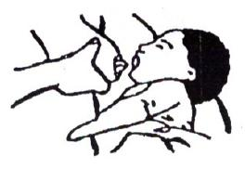
- Bila kedua payudara masih ada sisa ASI tahan puting susu dengan kain supaya ASI berhenti keluar.
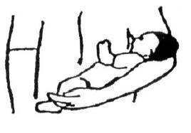
Gambar 9. Cara meletakan bayi Gambar 10. Cara memegang payudara
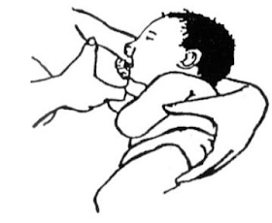
Gambar 11. Cara merangsang mulut bayi
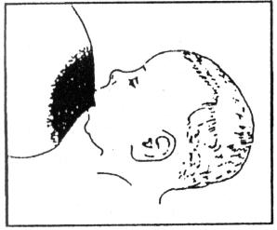
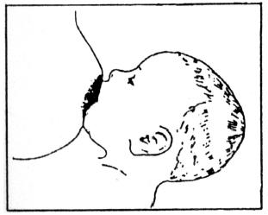
Gambar 12. Perlekatan benar Gambar 13. Perlekatan salah
- Tanda-Tanda Bayi Telah Mendapat Cukup ASI
- Bayi tampak tenang.
- Badan bayi menempel pada perut ibu.
- Mulut bayi terbuka lebar.
- Dagu bayi menempel pada payudara ibu.
- Hidung bayi mendekati dan kadang-kadang menyentuh payudara ibu.
- Mulut bayi mencakup sebanyak mungkin aerola ( tidak hanya putting saja), lingkar aerola atas terlihat lebih banyak bila dibandingkan dengan lingkar aerola bawah.
- Lidah bayi menopang putting dan aerola bagian bawah .
- Bibir bawah bayi melengkung keluar.
- Bayi tampak menghisap kuat dengan irama perlahan.
- Puting susu tidak terasa nyeri.
- Telinga dan lengan bayi terletak pada satu garis lurus.
- Kepala bayi agak menengadah.
- Bayi menghisap kuat dan dalam secara perlahan dan kadang disertai dengan
berhenti sesaat.

- Hal-Hal yang Perlu Diingat dalam Menyusui
Bayi yang sehat dapat mengosongkan satu payudara sekitar 5-7 menit dan ASI dalam lambung bayi akan kosong dalam waktu 2 jam.
Menyusui yang dijadwal akan berakibat kurang baik karena isapan bayi sangat berpengaruh pada rangsangan produksi ASI selanjutnya. Dengan menyusui tanpa jadwal dan sesuai kebutuhan bayi, akan mencegah timbulnya masalah menyusui. Ibu yang bekerja dianjurkan agar lebih sering menyusui pada malam hari. Bila sering disusukan pada malam hari akan memicu produksi ASI.
Untuk menjaga keseimbangan ukuran kedua payudara, maka sebaiknya setiap kali menyusui harus dengan kedua payudara. Setiap kali menyusui, dimulai dengan payudara yang terakhir disusukan. Selama masa menyusui sebaiknya ibu menggunakan bra yang dapat menyangga payudara, tetapi tidak terlalu ketat.

- Manfaat dari Cara Menyusui yang Benar
- Puting susu ibu tidak lecet.
- Ibu tidak terlalu merasa lelah.
- ASI keluar dengan optimal.
- Refleks hisap yang baik.
- Adanya ikatan cinta.

